Kính thưa quí bạn
Hôm nay xin đến bàn cà phê ảo cùng các bạn vài chuyện đời thường như mọi khi:
1. Hôm qua chuyên viên Đức chê xe Tesla hôm nay tới chuyên viên Hy Lạp chê.
2. Dập tắt sự “cường điệu” về việc xe chạy pin (EV) gây hỏa hoạn.
3. Tiến sĩ Hoàng Cơ Định cho biết Mỹ dẫn đầu thế giới về nghiên cứu phản ứng fusion
4. Những khả năng mới của iOS 17 (iPhone và iPad)
5. Góc đố vui và giải đáp.
HCD 5-Dec-2023
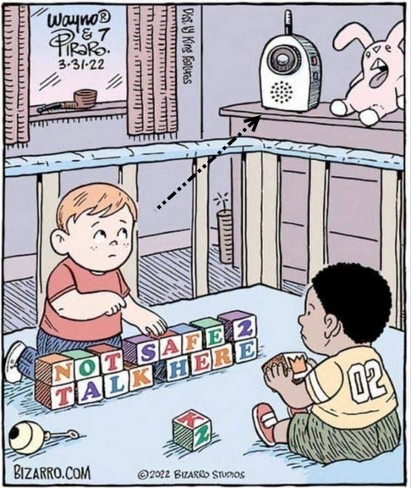

Kính mời quí bạn xem video Ảnh Và Nhạc, ảnh không đẹp không ăn tiền:

Dua em tim dong hoa vang.mp4 (mới làm) (< --click để xem hay download)
Anh va Nhac 1.mp4 394967
Anh và nhạc 3 (click tấm ảnh hay click link nầy)
Ghi chú: Video làm để xem trên cell phone hay tablet.
-------------
Dập tắt sự “cường điệu” về việc xe chạy pin (EV) gây hỏa hoạn
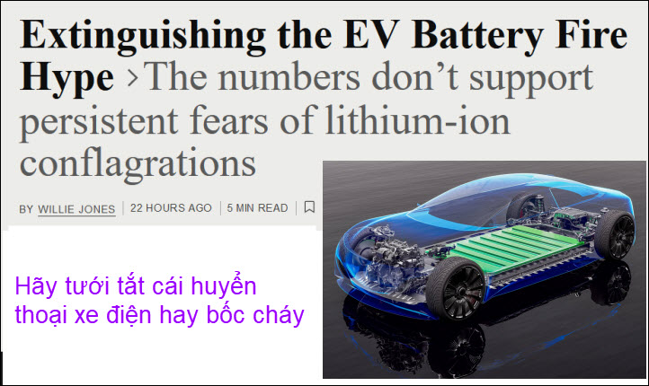
Nguồn tin và chi tiết : https://spectrum.ieee.org/lithium-ion-battery-fires
HCD tóm tắt bản tin : Dập tắt sự “cường điệu” về việc xe chạy pin (EV) gây hỏa hoạn.
Tại Hoa Kỳ, theo một nghiên cứu năm 2023 Ủy ban An toàn Giao thông Quốc gia và Cục Thống kê Giao thông Vận tải, xe hơi chạy bằng xăng (ICE) đã gây ra khoảng 1.530 vụ cháy trên mỗi 100.000 chiếc. Mặt khác, xe điện (xe chỉ chạy bằng pin) chỉ gây ra 25 vụ cháy trên 100.000 chiếc.
Paul A. Kohl, giáo sư tại Trường Kỹ thuật Hóa học và Phân tử Sinh học của Viện Công nghệ Georgia ở Atlanta, nói: “Các loại xe truyền thông không đối xử bình đẳng giữa xe điện (EV) và xe xăng dầu (ICE) »
Kohl cho biết, một chiếc xe ICE bốc cháy được coi là một rủi ro có thể chấp nhận được đối với ngày nay. Do đó, những vụ cháy xe xăng thỉnh thoảng xảy ra mà người ta nhìn thấy ở bên đường cao tốc có thể được coi là “một tai nạn không hề xảy ra”. “Các loại xe truyền thông không nói tới hay loan tin vì xăng không còn là vấn đề giật gân nữa”.

Nhưng xe điện cháy— dù là xe hơi, electric scooter, hay xe đạp điện — bảo chí truyền thông và chính quyền có xu hướng đổ lỗi cho xe điện.

Ví dụ, vụ cháy tòa nhà chết người ở Hà Nội, Việt Nam vào tháng 9 đã trở thành đầu đề của những tin đồn vô căn cứ. Theo trang tin công nghệ Rest of World, ngọn lửa được cho là do một chiếc electric scooter đang sạc điện. Báo chí truyền thông đã gây ra phản ứng dữ dội trên toàn thành phố đối với các loại xe chạy bằng pin. Hậu quả ngay lập tức là nhà nước hạn chế chuyện sạc xe điện hai bánh của người lao động. (Các nhà điều tra cuối cùng thấy rằng một chiếc xe scooter chạy bằng xăng đã gây ra vụ cháy.) Đám cháy ở Hà Nội nầy xảy ra hai tháng sau khi một vụ cháy khác cũng bị đổ lỗi nhầm cho xe điện.
Vào tháng 7, một con tàu của Nhật Bản, treo cờ Panama có tên là Fremantle Highway, đang chở 3.800 xe hơi mới trên đường đến Singapore, đã bốc cháy. Có 498 chiếc xe là xe hơi điện. Các hệ thống truyền thông trên khắp thế giới đưa ra nhiều suy đoán rằng xe điện chắc chắn là nguyên nhân gây ra vụ cháy khiến một người thiệt mạng. Ngay sau đó, ngọn lửa đã được dập tắt và con tàu được kéo về Hoà Lan, các nhà điều tra thấy rằng tất cả 498 xe hơi điện đều còn ở tình trạng tốt và ngọn lửa đã bắt đầu xuất hiện ở một boong tàu phía trên nơi đặt xe điện.

Vào năm 2022, chỉ có 24 vụ cháy xe hơi điện ở Thụy Điển, chiếm 0,004% số xe hơi chạy bằng pin ở đó. Đối với xe hơi chạy bằng nhiên liệu xăng hoặc dầu diesel, tỷ lệ cháy là 0,08%, cao gấp 20 lần.

Ở Thụy Điển, nơi xe điện và xe hybrid đã chiếm 40% số xe hơi mới được bán ra. MSB, Cơ quan quản lý khẩn cấp và bảo vệ dân sự của Thụy Điển, cho biết vào năm 2022, chỉ có 24 vụ cháy xe điện ở Thụy Điển, chiếm 0,004% số xe hơi chạy bằng pin ở đó. Ngược lại với xe hơi chạy xăng hoặc dầu diesel, tỷ lệ cháy là 0,08%, nhiều gấp 20 lần.

Lính cứu hỏa liên tục báo cáo rằng họ không thể dập tắt các đám cháy do pin lithium-ion bất kể họ dùng bao nhiêu nước để dập đám cháy. Thật dễ hiểu tại sao. Theo NFPA, chỉ có khoảng một nửa trong số 1,2 triệu lính cứu hỏa ở Mỹ hiện được đào tạo để chống cháy xe điện.
“Lính cứu hỏa đã có 100 năm đào tạo và am hiểu cách dập các đám cháy xe xăng dầu”. “Với xe điện, họ không có kinh nghiệm nhiều.”
Ông Per-Ola Malmqvist của MSB giải thích cách dập tắt đám cháy pin một cách an toàn để dập tắt đám cháy dữ dội của pin xe điện trong 10 phút với chỉ bằng 750 lít nước.

Ở những nơi như Hà Nội, việc sạc điện tại nhà đang bị cản trở do xe điện bị coi là vật tế thần. Khi những loại xe sử dụng điện năng từ battery sẽ không còn xa lạ và không còn gây chú ý nữa thì những niềm tin không đúng về xe điện cũng sẽ được giải tỏa.
HCD: Tóm tắt: bản tin cho biết xe chạy xăng và dầu phát cháy (theo thống kê Mỹ) nhiều hơn xe chạy điện mọi loại tới 20 lần. Thường báo chí coi xe xăng cháy là chuyện “xe cán chó” không đăng tin vì độc giả không quan tâm, nhưng nếu xe điện mà cháy thì cả thế giới đểu được nghe biết tới.
------------
Tiến sĩ Hoàng Cơ Định cho biết Mỹ dẫn đầu thế giới về nghiên cứu phản ứng fusion
From: Hoang Co Dinh <hoangcodinh@
Sent: Tuesday, December 5, 2023 12:24 SA
Subject: RE: [vnch] FW: Tin vui chung lo fusion sap hoat dong, choc que My, muoi kieu xe hay de bi an cap nhat. am thanh va ngon tu, goc do vui

Thân gửi anh Huỳnh Chiêu Đẳng,
Tôi có đọc bản tin của anh về tiến bộ thực hiện “nuclear fusion” tại Nhật và Pháp với lời nhận xét:
“Tin trên cho thấy Nhật và Pháp đi đầu. Mỹ càng ngày càng bết”.
Xin thưa là không phải như vậy.
Lò thí nghiệm to lớn của Nhật, tuy quy mô vĩ đại, nhưng vẫn còn là theo con đường mòn từ mấy chục năm qua. Thực sự thì Mỹ đang dẫn đầu. Cuộc nghiên cứu tại các quốc gia khác chỉ mới mong hy vọng tới đích, trong khi cách đây đúng 1 năm (5/12/2022) các nhà khoa học tại Mỹ, bằng một phương pháp mới, đã đạt được thành quả lịch sử: Tạo được “nuclear fusion” với kết quả phát sinh năng lượng (năng lượng do fusion thực hiện được lớn hơn năng lượng để tạo ra fusion đó).
Trong bản tin anh trích dẫn ở phần cuối có ghi rõ như sau:
The six-storey-high machine, in a hangar in Naka, north of Tokyo, comprises a doughnut-shaped “tokamak” vessel set to contain swirling plasma heated to 200 million degrees celsius.
It is a joint project between the European Union and Japan, and is the forerunner for its big brother in France, the under-construction International Thermonuclear Experimental Reactor (ITER).
The ultimate aim of both projects is to coax hydrogen nuclei inside to fuse into one heavier element, helium, releasing energy in the form of light and heat, and mimicking the process that takes place inside the sun.
Researchers at ITER, which is over budget, behind schedule and facing major technical problems, hope to achieve nuclear fusion technology’s holy grail, net energy.
Sam Davis, the deputy project leader for the JT-60SA, said the device would “bring us closer to fusion energy”. (nghĩa là bây giờ thì chưa thực hiện được phản ứng fusion “có lời”)
“It’s the result of a collaboration between more than 500 scientists and engineers and more than 70 companies throughout Europe and Japan,” Davis said at Friday’s inauguration.
The EU energy commissioner, Kadri Simson, said the JT-60SA was “the most advanced tokamak in the world”, and called the start of operations “a milestone for fusion history”.
“Fusion has the potential to become a key component for energy mix in the second half of this century,” Simson added.
The feat of “net energy gain” was managed last December at the National Ignition Facility at Lawrence Livermore National Laboratory in the US, home to the world’s largest laser.
The US facility uses a different method to ITER and the JT-60SA known as inertial confinement fusion, in which high-energy lasers are directed simultaneously into a thimble-sized cylinder containing hydrogen.
The US government called the result a “landmark achievement” in the quest for a source of unlimited, clean power and an end to reliance on carbon-emitting fossil fuels that cause climate change as well as geopolitical upheaval.
Chúng ta khó sống được thêm 20 năm nữa, nhưng tôi tin một số chủ nhân xe Tesla sẽ có cơ hội nạp điện fusion để chạy xe khi họ ... bằng tuổi chúng ta bây giờ.
Hoàng Cơ Định
HCD : Cám ơn Tiến Sĩ Hoàng Cơ Định.
Tiến sĩ Định cho biết là Mỹ không có chậm chân, thực sự thì Mỹ đang dẫn đầu về tiến bộ kỹ thuật fusion. Xin gởi lời đính chánh đến các bạn.
-----------
Hôm qua chuyên viên Đức chê xe Tesla hôm nay tới chuyên viên Hy Lạp chê.
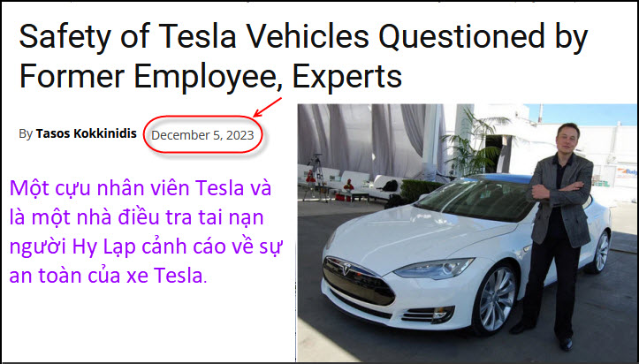
Nguồn tin và chi tiết: https://greekreporter.com/2023/12/05/doubts-tesla-vehicles-safety/
HCD tóm tắt bản tin: Chuyên gia, cựu nhân viên đặt câu hỏi về độ an toàn của xe Tesla -
Một cựu nhân viên Tesla và là một nhà điều tra tai nạn người Hy Lạp cảnh cáo về sự an toàn của xe Tesla.
Nghi ngờ về độ an toàn của xe tự lái Tesla ngày càng tăng khi một cựu nhân viên Tesla cảnh cáo rằng chúng không đủ an toàn để sử dụng trên đường công cộng.
Lukasz Krupski đã rò rỉ dữ liệu, bao gồm cả những lời phàn nàn của khách hàng về self-driving software của Tesla, cho tờ báo Handelsblatt của Đức. Ông cho biết những nỗ lực nêu bật những lo ngại trong nội bộ của ông đã bị bỏ qua.

Krupski nói với BBC rằng ông lo ngại về cách AI đang được sử dụng. Ví dụ, tính năng lái tự động của nó bao gồm autopilot, assisted steering and parking – nhưng, dù tên gọi là gì, Tesla vẫn yêu cầu có người lái và đặt tay lên vô lăng.

“Tôi không nghĩ phần cứng và phần mềm đã sẵn sàng,” ông nói. “Nó ảnh hưởng đến tất cả chúng tôi khi thử nghiệm trên đường công cộng.”

Ông nói thêm rằng ngay cả nhân viên của Tesla cũng đã nói chuyện với ông về việc xe Tesla tự thắng ngẫu nhiên khi gặp “chướng ngại vật không có thật” – được gọi là “phanh ảo”. Điều này cũng thấy được trong các khiếu nại của khách hàng.

Kỹ sư Hy Lạp đặt câu hỏi về độ an toàn của xe Tesla
Đầu năm nay, một kỹ sư người Hy Lạp và nhà điều tra tai nạn đã đệ đơn lên chính quyền Mỹ yêu cầu thu hồi tất cả xe Tesla do lỗi kỹ thuật.

Costas Lakafossis, người có trụ sở tại Athens, đang kiến nghị Cơ quan Quản lý An toàn Giao thông Đường cao tốc Quốc gia (NHTSA) thu hồi tất cả 1,6 triệu chiếc Tesla do khả năng chuyển từ Lái sang Lùi mà không cần chạm vào bàn đạp phanh.
(HCD: Khi số xe nằm ở vi trí D (chạy tới) muốn chuyển sang vị trí R (lùi hay de lại) tài xế phải đạp thắng mới sang số được. Ở đây người nầy nói xe Tesla không cần đạp thắng vẫm từ số tới sang qua số lùi được)
“Tôi không chống lại Tesla. Tôi chỉ muốn nêu bật sự sai sót nguy hiểm có thể cướp đi sinh mạng con người. Tôi cảm thấy mình có trách nhiệm phải cảnh cáo chính quyền Mỹ”, ông nói với Greek Reporter.

Nhà khoa học Hy Lạp cho biết ông bắt đầu xem xét sự thiếu sót của Tesla khi một tài xế Tesla mất lái (lost control) ở Athens khi anh ta đậu xe vào vị trí bên ngoài văn phòng của mình. Thay vì thắng xe, Tesla lại tăng tốc một cách khó hiểu, tông vào những chiếc xe khác và một bức tường.

“Tôi đã xem video từ camera an ninh. Đó là một tai nạn kinh hoàng. Người lái xe cảm thấy bị phản bội bởi chiếc xe thông minh của mình.”

Lo ngại về sự an toàn của Cybertruck của Tesla
Hôm thứ Hai, chuyên gia phần mềm và người sáng lập nhóm vận động an toàn The Dawn Project, Dan O'Dowd đã đưa ra cảnh cáo cho các chủ Cybertruck, cho rằng những khiếm khuyết an toàn nghiêm trọng trong phần mềm tự lái của Tesla, cũng có trong Cybertruck mới, có thể gây nguy hiểm tới người tham gia giao thông.

Bình luận về sự ra mắt của Cybertruck, O'Dowd cho biết: “Cybertruck tự lái hoàn toàn là một robot nặng ba tấn được điều khiển bằng AI được hỗ trợ bởi phần mềm và đã khiến ít nhất 27 người thiệt mạng.

“Elon Musk đã tuyên bố trong 9 năm rằng Tesla sắp giải quyết được vấn đề lái xe tự động. Vào thời điểm đó, Tesla đã phát hành bốn kiểu xe mới, FSD, thường không tuân thủ luật giao thông và có thể gây nguy hiểm đến tính mạng.”

Elon Musk, giám đốc điều hành của Tesla, đã ủng hộ kỹ thuật xe tự lái của mình. “Cho đến nay, Tesla có AI tốt nhất trong thế giới thực,” ông Musk nói trong một bài đăng trên X, trước đây là Twitter, vào thứ Bảy.
HCD: Nhận xét: Về các bộ phận mechanic xe Tesla ít bị hư lắm. Còn những thứ “hư” trên thì hãng xe Tesla “recall” và sửa chửa hàng vài chục ngàn chiếc trong 1 tiếng (20 phút) đồng hồ qua WiFi. Nó cũng y như Windows hay iOS chằn vá “lỗ chó chun” vậy.

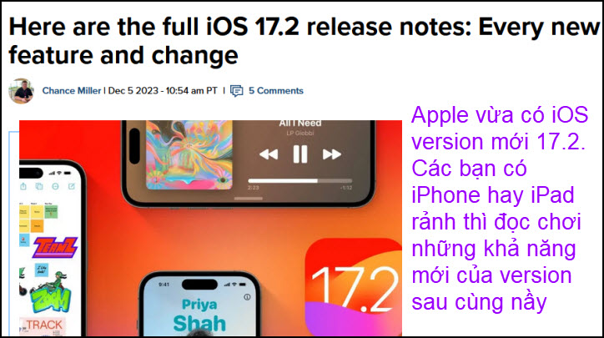
Nguồn tin và chi tiết: https://9to5mac.com/2023/12/05/ios-17-2-release-notes-new-features/
HCD tóm tắt bản tin: We’ve covered iOS 17.2 extensively through the beta testing process, but Apple’s release notes reveal more about what’s new.
Journal; Action Button; Camera; Messages; Weather…
HCD: Chẳng có chi quan trọng, nếu rảnh thì đọc cho biết vậy thôi

-----------------------
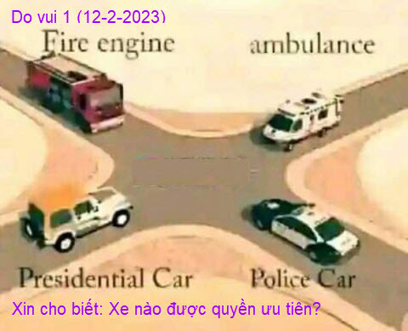
Anh Năng trả lời: Thứ tự ưu tiên xe : police; fire engine, ambulance; presidential car
HCD: Thưa tôi không biết trên pháp lý xe nào được chạy trước, nhưng theo hình ở đây thì không xe nào chạy được cả. Lý do đường hẹp quá

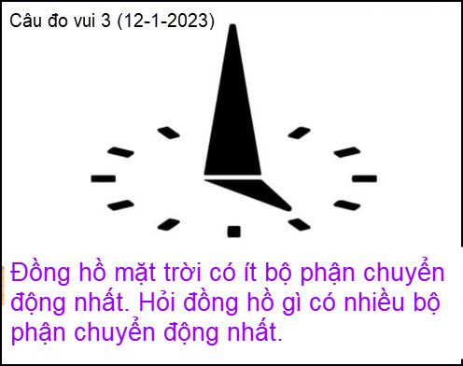
From: nang huynh <nlehuynh@
Sent: Monday, December 4, 2023 10:31 SA

Đồng hồ cuckoo có nhiều bộ phận chuyển động.
Thứ tự ưu tiên xe : police; fire engine, ambulance; presidential car.
Cảm ơn Anh, chúc Anh mạnh khỏe
Năng
From: Tram Bao <trambao194@
Sent: Monday, December 4, 2023 2:22 CH
Chào anh
Tôi nghĩ theo cách đố đặc biệt của anh, thì đồng hồ đeo tay là có nhiều bộ phận chuyển động nhất.
Bảo Trâm
HCD: Cám ơn hai anh, câu trả lời là đồng hồ cát: hourglass, có hàng ngàn hạt cát chuyển động.

-----------


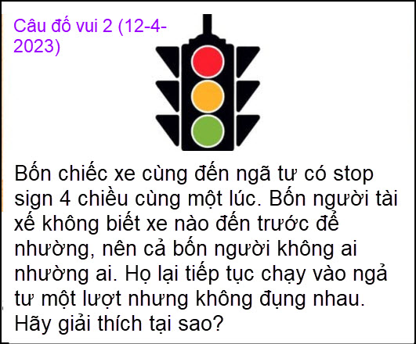

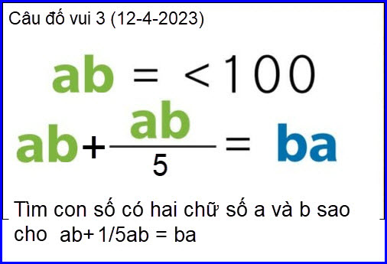
HCD: Xin lỗi, hôm qua đố sai làm các bạn mất thì giờ. Câu đố ngay trên mới đúng.

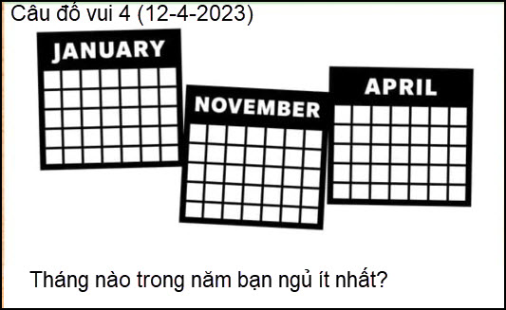

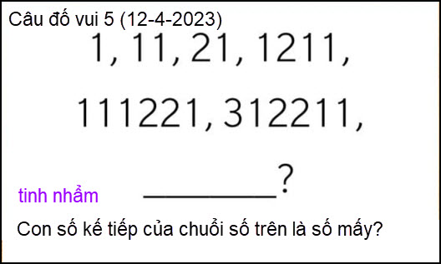

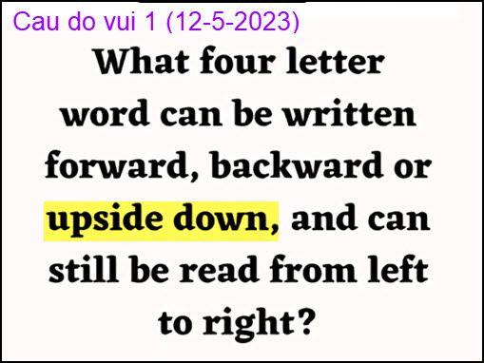

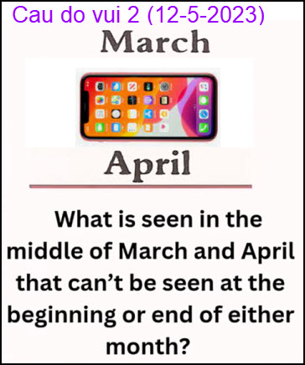
Câu hỏi mơ hồ, có nhiều cách trả lời

